AuboRunning:

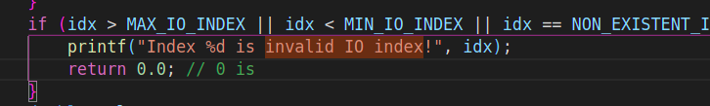
返回值0代表了一个有效的io返回值，使用-1代表错误。

